В этом материале собраны 10 психологических игр и упражнений, направленных на улучшение взаимоотношений с окружающими. Их проведение не требует дополнительного реквизита, а правила очень легко запомнить или видоизменить, чтобы игра не надоела детям и через месяц.
1. Игра «Волшебник»
Главная цель — сформировать доверительные отношения в группе.
Ход игры: все дети встают в круг, положив ручки друг другу на плечи. Один из детей выбирается «волшебником», воспитатель завязывает ему глаза и переводит в другое место круга. Теперь рядом с ребенком стоят уже другие дети: коснувшись руками их плеч, «волшебник» должен сказать, кто это. Воспитатель просит ребят сохранять тишину во время отгадывания, чтобы не рассеялось «волшебство».
2. Игра «Вставай, я смотрю на тебя!»
Главная цель — развить взаимопонимание между детьми.
Ход игры: воспитатель водит первым, чтобы показать правила. Все садятся в ряд, водящий выходит вперед, обводит глазами всех детей, а потом на 2-3 секунды останавливает на ком-то взгляд. Тот, на кого сейчас смотрит ведущий, должен встать и улыбнуться. Водящими становятся все дети по очереди, чтобы научиться понимать и чувствовать жесты и артикуляцию других.
3. Игра «Природа грустит»
Главная цель — развить умение сочувствовать и помогать.
Ход игры. Воспитатель: вы ведь плачете, когда вас обижают? Дети: да, иногда! Воспитатель: как вы думаете, может ли и природа плакать, если кто-то ее обидит? Дети: наверное! Воспитатель: вот осенью идет дождик, это природу кто-то обидел? Далее ведущий предлагает детям обсудить, почему природа может плакать и как ее могли обидеть. Для разнообразия можно выбирать не абстрактные явления, а деревья или цветы. Дети должны предложить различные варианты: как можно пожалеть природу и помочь ей. В процессе обсуждения ведущий спрашивает, можно ли точно так же пожалеть своего друга, если его обидели. Дети приходят к выводу, что сочувствие и поддержка – это не сложно.
4. Игра «Добрый волшебный зверь»
Главная цель — развить умение сотрудничать и работать вместе.
Ход игры: все дети собираются рядом, берутся за руки (или кладут руки на плечи). Ведущий-воспитатель говорит, что теперь они вместе — большое волшебное животное. Для того, чтобы действительно им стать, надо соблюдать тишину, успокоиться и послушать дыхание друг друга. А теперь постараться дышать одинаково — так, как будто мы все — единое целое.
5. Игра «Злая лапка»
Главная цель — развить у детей навыки самоконтроля в ситуациях конфликта.
Ход игры. Ведущий: давно-давно в городе жила маленькая, но очень вредная и злая лапка. Она толкала ребят, отнимала игрушки и щипалась. Но добрым ребятам удалось ее перевоспитать. Давайте попробуем и мы! Дети по очереди садятся на стульчик в центр круга и показывают Злую лапку — сильно сжимают руку, перебирают пальцами. Далее всем ребятам предлагается обсудить, в каких ситуациях лапка могла быть злой, и не были ли их собственные ручки когда-нибудь быть такими. В конце обсуждения дети приходят к выводу, что Злую лапку нужно обязательно прогонять, потому что с такой никто не будет дружить. По команде ведущего все дети сразу изображают Злые лапки, напрягая мышцы, скрючивая пальчики и шевеля ими. А после слов воспитателя «Лапка стала доброй!», дети расслабляют руку. Игру можно проводить после всех конфликтных ситуаций в группе.
6. Игра «Обиженный зайчик»
Главная цель — развить умению сочувствовать и любить окружающих
Ход игры: ведущий (один из детей) садится в центр круга. Он — обиженный маленький зайчик, который не успел сорвать вкусную морковку / не самый быстрый в лесу / встретил злого волка. Причину можно не уточнять, если дети сами не предложат варианты. Все ребята по очереди подходят к грустному зайке и пытаются его утешить и пожалеть.
7. Игра «Маленький круг — большой круг»
Главная цель — развить у детей умение сотрудничать.
Ход игры: ведущий вместе с детьми образуют большой круг, держась за руки. По команде воспитателя надо сделать самый большой круг, не разрывая рук. Потом — самый маленький. Можно попробовать: самый длинный, самый высокий (прыгаем), самый низкий (присаживаемся), самый улыбчивый (улыбаемся), самый веселый (смеемся). Главное научиться делать все это вместе и сохранять круг целым.
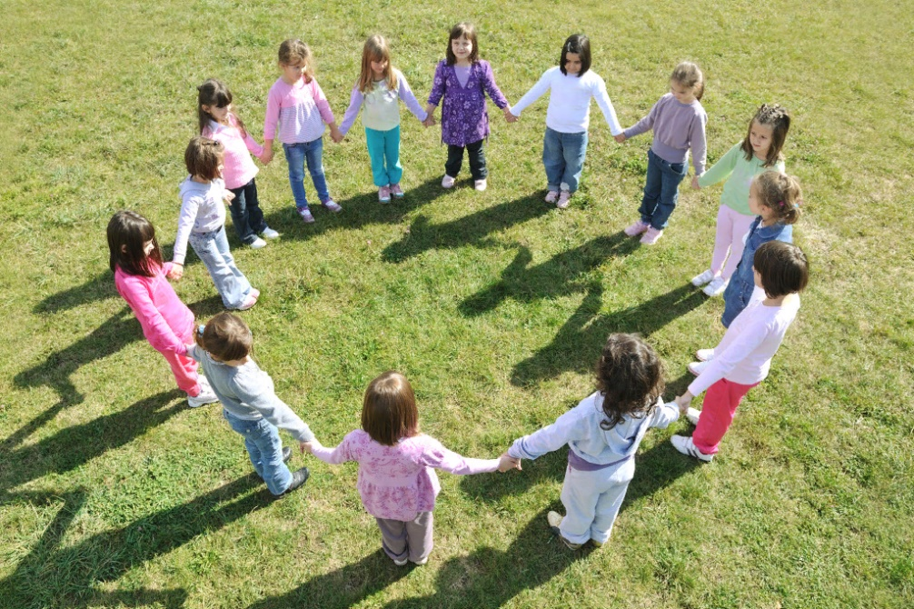
8. Игра «Волшебные пузыри»
Главная цель — показать детям, что любовь — это волшебство.
Ход игры: для этого упражнения необходимы бутылочки с мыльными пузырями. Можно использовать одну и передавать ее по кругу. Ведущий включает музыку и предлагает детям глубоко вдохнуть и выдохнуть. Воспитатель: а теперь представьте, что внутри вас — много-много волшебства и любви! Вдохните их в каждый пузырик. Представляйте то, что вы любите: маму, цветы, животных, друзей, весь мир! Пусть наши волшебные пузыри разлетятся в разные стороны, унося с собой наше волшебство!
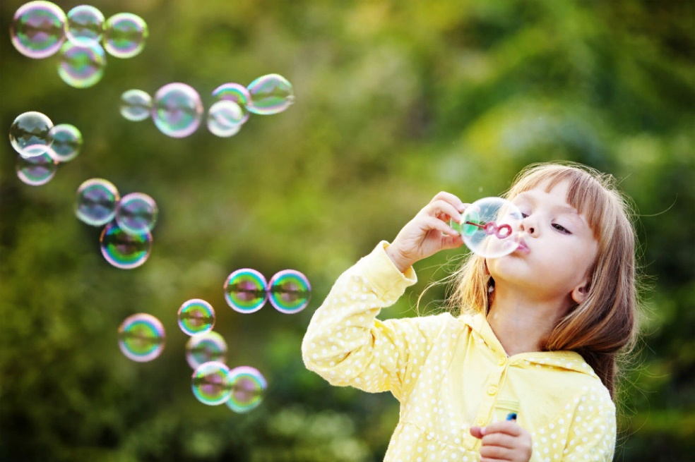

9. Игра «Пересядь, если ты...»
Ход игры: ведущий рассказывает, что все дети и все люди на свете очень разные, но при этом все друг на друга похожи. Потом включает тихую фоновую музыку и предлагает проверить. Ведущий: Давайте убедимся, что это так! Пусть сейчас встанут и пересядут на место другого те, кто любит... шоколад! Дети встают и пересаживаются на освободившиеся места. Воспитатель предлагает разные варианты: кто любит Фиксиков, кто любит спать во время тихого часа, кто помогает маме, кто всегда доедает обед, кто любит осень и т.д. После нескольких этапов, детям предлагается сделать вывод, что у них в группе действительно очень много общего, а для того, чтобы узнать другого человека и подружиться с ним, у него можно спросить, что ему нравится.
10. Игра «Смешное пианино»
Главная цель — развиваем умение сотрудничать, навыки эмпатии и самоконтроль
Ход игры: все дети садятся на стульчиках в одну линию. Теперь они не просто ребята, а клавиши волшебного пианино, которые звучат голосами разных животных. Воспитатель назначает каждому малышу свой голос — кошки, мышки, лягушки, собаки, высокий, низкий, ля-ля, а-а-а. Далее ведущий-пианист двигается вдоль ряда детей, легонечко касаясь плеча или головы ребенка — нажимая на клавиши. Клавишам нужно звучать в момент прикосновения, а после — переставать. При повторном выполнении задания можно его усложнить: например, нажимать сразу «две клавиши» рядом сидящих детей или регулировать громкость звука местом, куда пианист нажимает: голова — громко, плечо — тихо.

